ЗАТВЕРДЖУЮ
Командир 1 навчального взводу-викладач
1 навчальної роти 1 навчального батальйону
мол. л-нт. Микола БОРОДАВКІН
“26” вересня 2025 року
СХЕМА
виконання вправи ПВ25 (27 вересня 2025 року)
Д/Ц | ВАРІАНТ №1
 | 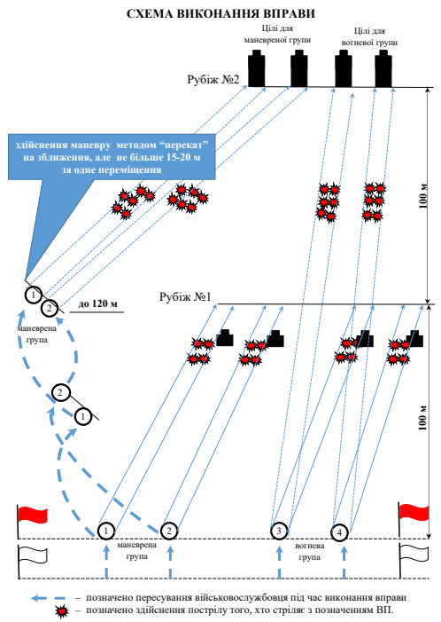
200
100
0
В/Р
НОМЕР ВАРІАН  ТА | ЧАС ПОКАЗУ ЦІЛЕЙ
НОМЕР ВАРІАН  ТА | Номер мішені
1 | №6 – 5-7 секунд | №8 – 5-7 секунд | №8 – 5-7 секунд
2
3
ЧАС МІЖ ПОКАЗОМ ЦІЛЕЙ – 5-7 секунд

Керівник заняття: ______________________________________________________________________________

